Hvad er stress?

- Akut stress og kronisk stress
- Symptomerne
- Lazarus definition af stress:

Stress er "et specifikt samspil mellem personen og omverdenen (ydre faktor), som af personen vurderes (indre faktor) som belastende eller overstigende hans eller hendes ressourcer."

Stress – ydre faktorer

Holmes and Rahes undersøgelse, hvor forskellige ydre påvirkninger eller begivenheder tilskrives point i relation til, hvor meget det belaster i forhold til stress (metode: kvantitativ, statistisk tilgang, bliver meget generaliserende, tager ikke højde for subjektive, indre faktorer i form af forskellige måder at reagere på samme belastning, som fx Lazarus definition gør)

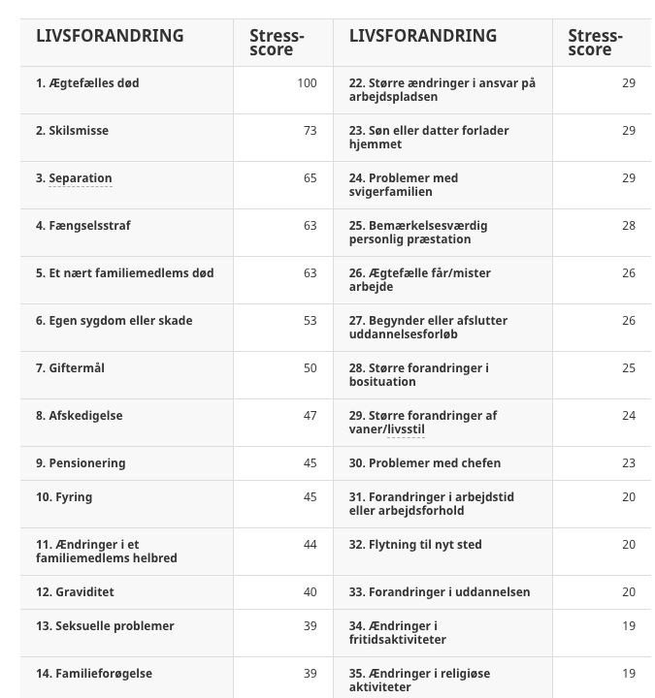

Krav-typer i arbejdssammenhænge:
- Kognitive krav (tænkning, løse svære logiske eller tekniske problemer mv.)
- Emotionelle krav (bruge eller kontrollere sine følelser)
- perceptuelle krav (brug af sanser)
- Motoriske krav (bevægelse, fx fin motorik eller vanskelige bevægelser)
- kvantitative krav (hvor meget, hvor lidt af X)
- Stressorer: fysiske, biologiske og psykologiske (larm, kulde mv.)

Krav-kontrol-modellen:

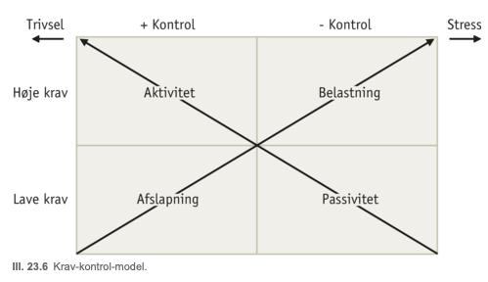

Stress - Indre faktorer (indre årsager til stress)

Høegh Olesens - trækteori
Forsigtige vs risikovillige type (personlighedstræk skyldes både arv og miljø)

OSN = optimal-stimulations-niveau (arv/gener – vi er født med forskelligt OSN – kan ses allerede hos nyfødte, hvor nogle børn kan lide meget berøring, andre mindre): risikovillige har et højere OSN end forsigtige typer

Metodiske refleksioner:
Via eksperiment kan man måle forskelle på børns stimulationsgrænse. Der er dog ikke lavet længdesnitsundersøgelser, der viser om børn med lav stimulationstærskel som spæd bliver forsigtige typer som voksne eller omvendt. Men hvis man deler mennesker op i forsigtige og risikovillige typer, vil der mindre belastning til for at den forsigtige type udvikler eller føler stress.

Martin Seligman – attributionsteori/forklaringsstile

Teorien kan betegnes som værende en kognitiv psykologi i det forklaringsstile er noget tankemæssigt knyttet til vores kognitive skemaer

Pessimistiske forklaringsstile | Optimistiske forklaringsstile
Interne (mig der er problemet) | Eksterne (problemer er uden for mig)
Stabile (problemet er der altid) | Ustabile (problemer går væk igen)
Globale forklaringer (i alle situationer) | Specifikke (lokale) (problemet er i denne situation)

Metodiske refleksioner: teorien kan efterprøves, god evidens
Martin Seligmans teori er let at afprøve og undersøge gennem interview og spørgeskemaer, kan man identificere tilbøjeligheden til at individer er overvejende pessimistiske eller optimistiske i deres forklaringsstile, når de møder modstand eller udsættes for stressede situationer. Man kan endvidere lave kvantitative undersøgelser, der viser en sammenhæng mellem stress og pessimistiske forklaringsstile

OAS Antonovysky – oplevelse af sammenhæng
Ifølge Antonovsky er det et fællestræk hos mennesker, der kan klare mange belastninger, at de har en Oplevelse Af Sammenhæng og meningsfuldhed. Oplevelsen af sammenhæng og mening hænger iføgle Antonovsky nøje sammen med opvæksten, de første faser i levet .
Barndommens betydning i forhold til OAS
- Oplevelsen af forudsigelighed i den tidlige orale fase lægger grunden til begribelighed – jeg kan forstå verden
- Passende krav og belastninger fra forældrenes side i den anale fase lægger grunden til håndtérbarhed – jeg kan godt
- Medbestemmelse i resultetet, i legen eller i familien i den ødipale fase lægger grunden til meningsfuldhed – det der sker uden om mig, er jeg en del af og forståer, jeg har en særlig rolle og identitet her
Eller det kan beskrives sådan:
Begribelighed (0-1 år stabilitet og tillid) håndterbarhed (1-2,5 år selvstændighed og kontrol, kunne handle) meningsfuldhed (2,5-6 år initiativ, lege, kønsidentitet) Oplevelse Af Sammenhæng i voksenalderen = opleve sammenhæng, mere mening – kan bedre klare modstand/ydre faktorer

Metodiske refleksioner
Teorien er baseret på Antonovskys beskrivelse af patienter, der havde været i tyske koncentrationslejre. Dvs. baseret på interview med overlevende og her har kunne identificere nogle særtræk hos de mennesker, der klarede sig godt under de frygtelige omstændigheder. Det er en kompleks teori og vanskeligt at dokumentere eller påvise, at der er en sammenhæng mellem barndommens første faser og den voksnes oplevelse af sammenhæng. Teorien bygger dog på psykoanalytiske tradition og dermed ikke fanget ud af det blå, men kan finde støtte hos rigtig mange udviklingspsykologer.

Coping: stress-håndtering

Coping | Psykologiens veje (Coping + undersøgelse)

